QR код для Вас!
Обновилась программа Dib для использования QR кода для отметки смартфоном.
Теперь кроме Заданки и Рогейна Dib поддерживает Выбор в двух режимах
- Кто быстрее возьмёт енное количество КП
- Кто за Определённое время возьмёт больше КП
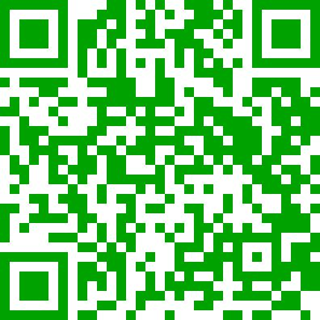
Скачивайте ссылку прямо с экрана компа, сканируя рисунок…или
https://qr-orient.ru/qrdib/app/rogein_vybor/dib-debug.apk

Можно попробовать пройти тестовую дистанцию последовательно сканируя коды
Дистанция Т1 STR KP1 KP2… FIN DWN,QR из Приложения Dist_T1 на вашем экране!
Только не отправляйте Результат на сайт в Питер….Пожалуйста!
С уважением Сергей Карпенко

